

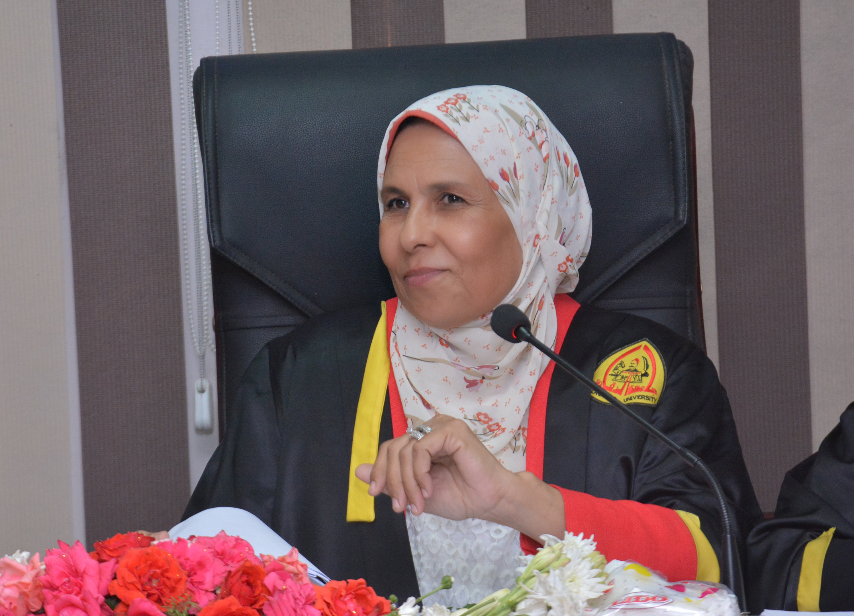

**كلية التربية الرياضية للبنات**

**قسم الرياضات المائية والمنازلات**

**الفصل الدراسى الاول 2020-2021م جدول دراسى**

**اسم المدرس:أ.د/سحر عبد العزيز**

|  |  |  |  |  |  |  |  |  |
| --- | --- | --- | --- | --- | --- | --- | --- | --- |
| **المحاضرات**  **الأيام** | **الأولى**  **9: 9.45** | **الثانية**  **9.55:10.35** | **الثالثة**  **10.45:11.25** | **الرابعة**  **11.35:12.15** | **الخامسة**  **12.35:1.15** | **السادسة**  **1.25: 2.55** | **السابعة**  **3.15:3.55** | **الثامنة**  **4.5:4.50** |
| **السبت** |  |  |  |  |  |  |  |  |
| **الأحد** | **تخصص الفرقة الرابعة** | | | | | |  |  |
| **الاثنين** | **تخصص الفرقة الثالثة** | | | |  |  |  |  |
| **الثلاثاء** | **راحــــــــــــــــــــــــــــــــــــــــــــــــــــــــة** | | | | | | | |
| **الأربعاء** | **اشــــــــــــــــــــــــــراف قســـــــــــــــــــــــــــــم** | | | | **ساعة مكتبية** |  |  |  |
| **الخميس** | **دراسات عليا** | | | | **اشراف ماجستير-** | |  |  |

**رئيس القسم وكيل الكلية لشئون التعليم والطلاب يعتمد عميدة الكلية**



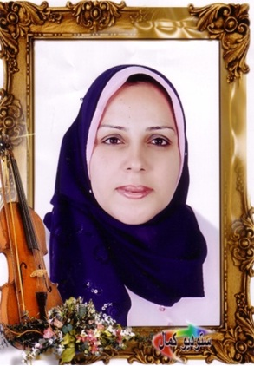

**كلية التربية الرياضية للبنات**

**قسم الرياضات المائية والمنازلات**

**الفصل الدراسى الاول 2020-2021م**

**جدول دراسى**

**اسم المدرس: أ.د/نادية شوشة**

|  |  |  |  |  |  |  |  |  |  |
| --- | --- | --- | --- | --- | --- | --- | --- | --- | --- |
| **المحاضرات**  **الأيام** | **الأولى**  **9: 9.45** | **الثانية**  **9.55:10.35** | **الثالثة**  **10.45:11.25** | **الرابعة**  **11.35:12.15** | | **الخامسة**  **12.35:1.15** | **السادسة**  **1.25: 2.55** | **السابعة**  **3.15:3.55** | **الثامنة**  **4.5:4.50** |
| **السبت** |  |  |  |  | |  |  |  |  |
| **الأحد** | **تخصص الفرقه الرابعه** | | | | | | |  |  |
| **الاثنين** | **تخصص الفرقه الثالثة** | | | | | | |  |  |
| **الثلاثاء** | **راحـــــــــــــــــــــــــــــــــــــــــــــــــــــــــــــــــة** | | | | | | |  |  |
| **الأربعاء** | **اشــــــــــــــــــــــــــراف قســـــــــــــــــــــــــــــم** | | | | | | |  |  |
| **الخميس** | **اشراف دكتوراة** | | | | **اشراف ماجستير** | | |  |  |

**رئيس القسم وكيل الكلية لشئون التعليم والطلاب يعتمد عميدة الكلية**



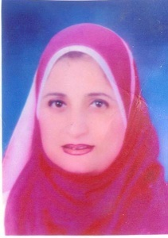

**كلية التربية الرياضية للبنات**

**قسم الرياضات المائية والمنازلات**

**الفصل الدراسى الاول 2020-2021**م **جدول دراسى**

**اسم المدرس:أ.د/ مايسة فؤاد**

|  |  |  |  |  |  |  |  |  |
| --- | --- | --- | --- | --- | --- | --- | --- | --- |
| **المحاضرات**  **الأيام** | **الأولى**  **9: 9.45** | **الثانية**  **9.55:10.35** | **الثالثة**  **10.45:11.25** | **الرابعة**  **11.35:12.15** | **الخامسة**  **12.35:1.15** | **السادسة**  **1.25: 2.55** | **السابعة**  **3.15:3.55** | **الثامنة**  **4.5:4.50** |
| **السبت** |  |  |  |  |  |  |  |  |
| **الأحد** | **تخصص الفرقه الرابعه** | | | | | |  |  |
| **الاثنين** | **تخصص الفرقه الثالثه** | | | | | |  |  |
| **الثلاثاء** | **راحـــــــــــــــــــــــــــــــــــــــــــــــــــــــــــــــــــــــــــــــــــــــة** | | | | | | | |
| **الأربعاء** | **اشــــــــــــــــــــراف قســــــــــــــــــــــــــــــــــــــــــم** | | | | | |  |  |
| **الخميس** | **اشراف ماجستير** | **اشراف ماجستير** | **اشراف دكتوراة** | **اشراف دكتوراة** | **ساعة مكتبية** | **ريادة** |  |  |

**رئيس القسم وكيل الكلية لشئون التعليم والطلاب يعتمد عميدة الكلية**



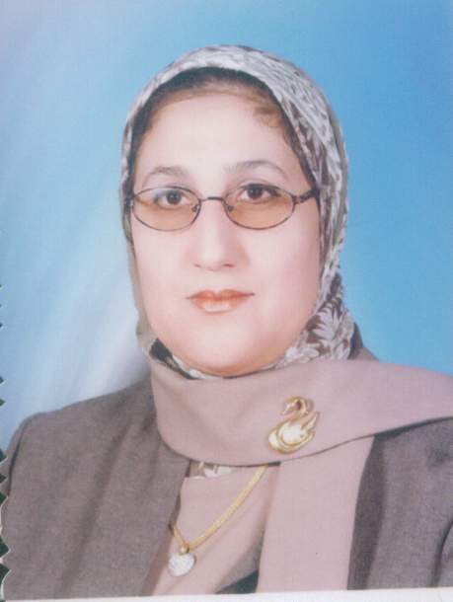

**كلية التربية الرياضية بنات**

**قسم الرياضات المائية والمنازلات**

**الفصل الدراسى الاول 2020-2021م جدول دراسى**

**اسم المدرس:أ.د/عبير شديد**

|  |  |  |  |  |  |  |  |  |
| --- | --- | --- | --- | --- | --- | --- | --- | --- |
| **المحاضرات**  **الأيام** | **الأولى**  **9: 9.45** | **الثانية**  **9.55:10.35** | **الثالثة**  **10.45:11.25** | **الرابعة**  **11.35:12.15** | **الخامسة**  **12.35:1.15** | **السادسة**  **1.25: 2.55** | **السابعة**  **3.15:3.55** | **الثامنة**  **4.5:4.50** |
| **السبت** |  |  |  |  |  |  |  |  |
| **الأحد** | **تخصص الفرفه الرابعه** | | | | | |  |  |
| **الاثنين** | **تخصص الفرقة الثالثة** | | | | | |  |  |
| **الثلاثاء** | **راحــــــــــــــــــــــــــــــــــــــــــــــة** | | | | | |  |  |
| **الأربعاء** | **اشراف قســـــــــــــــــــــــــــــــــــــــم** | | | | | |  |  |
| **الخميس** | **اشراف ماجستير** | **اشراف ماجستير** | **اشراف دكتوراة** | **اشراف دكتوراة** | **ساعة مكتبية** | **ريادة** |  |  |

**رئيس القسم وكيل الكلية لشئون التعليم والطلاب يعتمد عميدة الكلية**



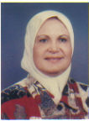

كلية التربية الرياضية للبنات

قسم الرياضات المائية والمنازلات

الفصل الدراسى الاول 2020-2021م **جدول دراسى**

**اسم المدرس:أ.د/ ابتسام توفيق**

|  |  |  |  |  |  |  |  |  |
| --- | --- | --- | --- | --- | --- | --- | --- | --- |
| **المحاضرات**  **الأيام** | **الأولى**  **9: 9.45** | **الثانية**  **9.55:10.35** | **الثالثة**  **10.45:11.25** | **الرابعة**  **11.35:12.15** | **الخامسة**  **12.35:1.15** | **السادسة**  **1.25: 2.55** | **السابعة**  **3.15:3.55** | **الثامنة**  **4.5:4.50** |
| **السبت** |  |  |  |  |  |  |  |  |
| **الأحد** | **تخصص الفرقه الرابعه** | | | |  |  |  |  |
| **الاثنين** |  |  |  |  |  |  |  |  |
| **الثلاثاء** | **دراسات عليا** | **دراسات عليا** | **دراسات عليا** | **دراسات عليا** |  |  |  |  |
| **الأربعاء** |  |  |  |  |  |  |  |  |
| **الخميس** | **دراسات عليا** | **دراسات عليا** | **دراسات عليا** | **دراسات عليا** | **جودة** | **جودة** |  |  |

**رئيس القسم وكيل الكلية لشئون التعليم والطلاب يعتمد عميدة الكلية**



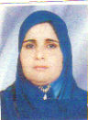

كلية التربية الرياضية للبنات

قسم الرياضات المائية والمنازلات

الفصل الدراسى الاول 2020-2021م

**جدول دراسى**

**اسم المدرس:أ.د/ أمل أبو المعاطى**

|  |  |  |  |  |  |  |  |  |  |  |  |
| --- | --- | --- | --- | --- | --- | --- | --- | --- | --- | --- | --- |
| **المحاضرات**  **الأيام** | **الأولى**  **9: 9.45** | **الثانية**  **9.55:10.35** | | **الثالثة**  **10.45:11.25** | **الرابعة**  **11.35:12.5** | | | **الخامسة**  **12.35:1.15** | **السادسة**  **1.25: 2.55** | **السابعة**  **3.15:3.55** | **الثامنة**  **4.5:4.50** |
| **السبت** |  |  | |  |  | | |  |  |  |  |
| **الأحد** | **تخصص الفرقه الرابعه** | | | | | | | | |  |  |
| **الاثنين** | **تخصص الفرقه الثالثه** | | | | | |  | | |  |  |
| **الثلاثاء** | **راحـــــــــــــــــــــــــــــــــــــــــــــــــــــــــــــــــة** | | | | | | | | |  |  |
| **الأربعاء** | **اشراف قسم** | | | | | | | **اشراف ماجستير** | |  |  |
| **الخميس** | **اشراف دكتوراة** | | **اشراف ماجستير** | | | **ساعة مكتبية** | **اشراف دكتوراة** | | |  |  |

**رئيس القسم وكيل الكلية لشئون التعليم والطلاب يعتمد عميدة الكلية**



كلية التربية الرياضية للبنات

قسم الرياضات المائية والمنازلات

الفصل الدراسى االاول 2020-2021م **جدول دراسى**

**اسم المدرس أ.د/ مايسه محمد**

|  |  |  |  |  |  |  |  |  |  |  |  |  |
| --- | --- | --- | --- | --- | --- | --- | --- | --- | --- | --- | --- | --- |
| **المحاضرات**  **الأيام** | **الأولى**  **9: 9.45** | | | **الثانية**  **9.55:10.35** | **الثالثة**  **10.45:11.25** | | **الرابعة**  **11.35:12.15** | | **الخامسة**  **12.35:1.15** | **السادسة**  **1.25: 2.55** | **السابعة**  **3.15:3.55** | **الثامنة**  **4.5:4.50** |
| **السبت** |  | | |  |  | |  | |  |  |  |  |
| **الأحد** | **اشراف قســــــــــــــــــــــــــــــــم** | | | | | | | | | |  |  |
| **الاثنين** | **مقابلة طلاب** | | | | **ريادة** | | | | **اشراف ماجستير** |  |  |  |
| **الثلاثاء** | **راحــــــــــــــــــــــــــــــــــــــــــــــــــــــــة** | | | | | | | | | | | |
| **الأربعاء** |  | | **1-------1** | |  | | **1---------12** | |  | | **تدريب متعثرات** | |
| **الخميس** | **2-----1 ،2**  **2-----3** |  | | | | **2----28** | | **ريادة** | **تدريب متعثرات** | | **تدريب متعثرات** | |

**رئيس القسم وكيل الكلية لشئون التعليم والطلاب يعتمد عميدة الكلية**



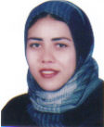

كلية التربية الرياضية للبنات

قسم الرياضات المائية والمنازلات

الفصل الدراسى االاول 2020-2021م **جدول دراسى**

**اسم المدرس / منار خيرت**

|  |  |  |  |  |  |  |  |  |  |  |  |
| --- | --- | --- | --- | --- | --- | --- | --- | --- | --- | --- | --- |
| **المحاضرات**  **الأيام** | **الأولى**  **9: 9.45** | | **الثانية**  **9.55:10.35** | **الثالثة**  **10.45:11.25** | | **الرابعة**  **11.35:12.15** | | **الخامسة**  **12.35:1.15** | **السادسة**  **1.25: 2.55** | **السابعة**  **3.15:3.55** | **الثامنة**  **4.5:4.50** |
| **السبت** |  | |  |  | |  | |  |  |  |  |
| **الأحد** | **اشراف قســــــــــــــــــــــــــــــــم** | | | | | | | | |  |  |
| **الاثنين** | **مقابلة طلاب** | | | **ريادة** | | | | **اشراف ماجستير** |  |  |  |
| **الثلاثاء** | **راحــــــــــــــــــــــــــــــــــــــــــــــــــــــــة** | | | | | | | | | | |
| **الأربعاء** |  | **1---------3** | |  | | **1------13** | |  | | **تدريب متعثرات** | |
| **الخميس** |  | | **2----4،5** | | **2-----30،29** | |  | **تدريب متعثرات** | | **تدريب متعثرات** | |

**رئيس القسم وكيل الكلية لشئون التعليم والطلاب يعتمد عميدة الكلية**



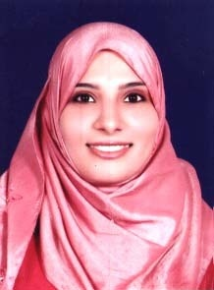

**كلية التربية الرياضية للبنات**

**قسم الرياضات المائية والمنازلات**

**الفصل الدراسى الاول2020-2021**

**جدول دراسى**

**اسم المدرس: أ0م .د / رضا محمد إبراهيم**

|  |  |  |  |  |  |  |  |  |  |  |  |  |  |  |  |  |  |
| --- | --- | --- | --- | --- | --- | --- | --- | --- | --- | --- | --- | --- | --- | --- | --- | --- | --- |
| **المحاضرات**  **الأيام** | **الأولى**  **9: 9.45** | | **الثانية**  **9.55:10.35** | | | **الثالثة**  **10.45:11.25** | | | **الرابعة**  **11.35:12.15** | | | | **الخامسة**  **12.35:1.15** | | **السادسة**  **1.25: 2.55** | **السابعة**  **3.15:3.55** | **الثامنة**  **4.5:4.50** |
| **السبت** |  | |  | | |  | | |  | | | |  | |  |  |  |
| **الأحد** | **مقابلة الطلاب** | | | | | **ريادة** | | | | | |  | | | |  |  |
| **الاثنين** | **اشراف قســــــــــــــــــــــــــــــــم** | | | | | | **اشراف قســــــــــــــــــــــــــــــــم** | | | | |  | | | | | |
| **الثلاثاء** | **راحـــــــــــــــــــــــــــــــــــــــــــــــــــــــــــــــــــــــــــــة** | | | | | | | | | | | | | | | | |
| **الأربعاء** |  | | | **1----5** | |  | | **1----14** | |  | | | |  | | **تدريب متعثرات** | |
| **الخميس** |  | **2----7،6** | | |  | | |  | | | **2--------18**  **2-----20،19** | | |  | | **تدريب متعثرات** | |

**رئيس القسم وكيل الكلية لشئون التعليم والطلاب يعتمد عميدة الكلية**



**كلية التربية الرياضية للبنات**

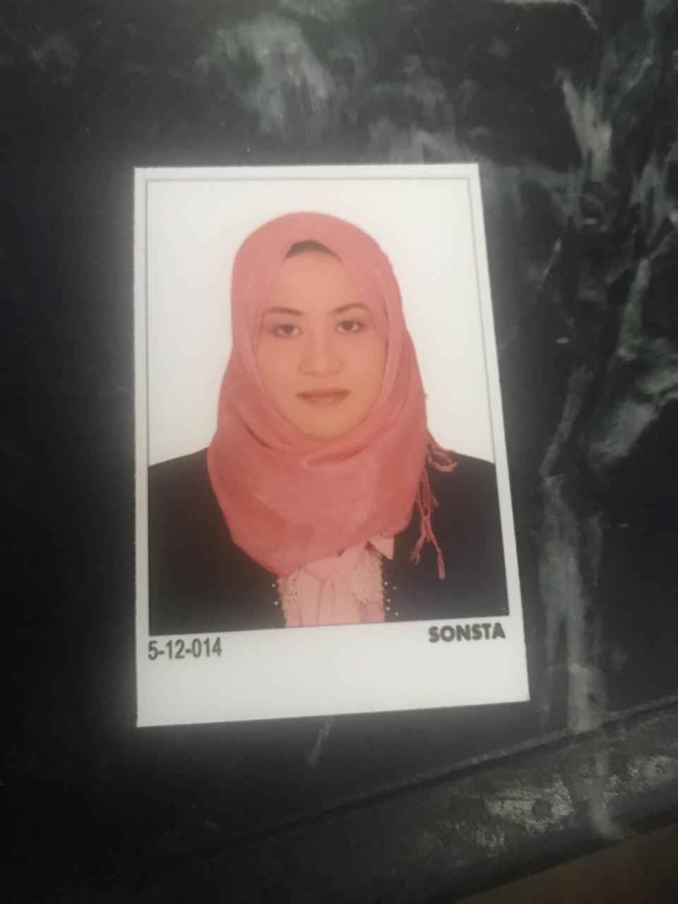

**قسم الرياضات المائية والمنازلات**

**الفصل الدراسى الاول 2020-2021م**

**جدول دراسى**

**اسم المدرس أ0م .د / ريهام احمد فاضل**

|  |  |  |  |  |  |  |  |  |  |  |  |  |  |  |  |  |  |  |
| --- | --- | --- | --- | --- | --- | --- | --- | --- | --- | --- | --- | --- | --- | --- | --- | --- | --- | --- |
| **المحاضرات**  **الأيام** | **الأولى**  **9: 9.45** | **الثانية**  **9.55:10.35** | | | **الثالثة**  **10.45:11.25** | | **الرابعة**  **11.35:12.15** | | | | **الخامسة**  **12.35:1.15** | | | | **السادسة**  **1.25: 2.55** | | **السابعة**  **3.15:3.55** | **الثامنة**  **4.5:4.50** |
| **السبت** |  |  | | |  | |  | | | |  | | | |  | |  |  |
| **الأحد** | **اشراف قسم** | | | | | | | | | | | | | | | |  |  |
| **الاثنين** | **اشراف ماجستير** | | | | | **مقابلة طلاب** | | | | **ريادة** | | | | | |  | | |
| **الثلاثاء** | **راحـــــــــــــــــــــــــــــــــــــــــــــــــــــــــــــــــــــــــــــة** | | | | | | | | | | | | | | | | | |
| **الأربعاء** |  | | **1-----7** | |  | | |  | | | | **1-----17** | |  | | | **تدريب متعثرات** | |
| **الخميس** | **2-------12،11** | | | **2----22،21** | **2----27،26** | | | |  | | | | **تدريب متعثرات** | | | |  | |

**رئيس القسم وكيل الكلية لشئون التعليم والطلاب يعتمد عميدة الكلية**



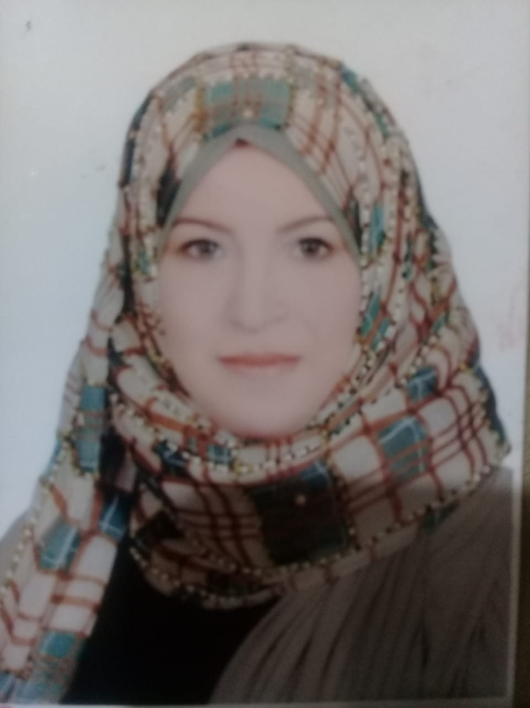

كلية التربية الرياضية للبنات

قسم الرياضات المائية والمنازلات

الفصل الدراسى الاول2020- 2021م **جدول دراسى**

**اسم المدرس أ0م .د / الشيماء السيد عبداللطيف**

|  |  |  |  |  |  |  |  |  |  |  |  |
| --- | --- | --- | --- | --- | --- | --- | --- | --- | --- | --- | --- |
| **المحاضرات**  **الأيام** | **الأولى**  **9: 9.45** | **الثانية**  **9.55:10.35** | | | **الثالثة**  **10.45:11.25** | **الرابعة**  **11.35:12.15** | **الخامسة**  **12.35:1.15** | | **السادسة**  **1.25: 2.55** | **السابعة**  **3.15:3.55** | **الثامنة**  **4.5:4.50** |
| **السبت** |  |  | | |  |  |  | |  |  |  |
| **الأحد** | **اشراف قسم** | | | | **اشراف قسم** | | **اشراف قسم** | | |  |  |
| **الاثنين** | **ريادة** | | | **تدريب متعثرات** | | | **اشراف ماجستير** | | |  |  |
| **الثلاثاء** | **راحـــــــــــــــــــــــــــــــــــــــــة** | | | | | | | | | | |
| **الأربعاء** |  | | **1----11** | |  |  | **1----16** |  | |  |  |
| **الخميس** | **2---14،13** | | **2-----25** | |  |  | **1-----22،21** |  | | **تدريب متعثرات** | |

**رئيس القسم وكيل الكلية لشئون التعليم والطلاب يعتمد عميدة الكلية**



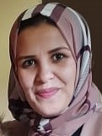

كلية التربية الرياضية للبنات

قسم الرياضات المائية والمنازلات

الفصل الدراسى الاول 2020- 2021م

**جدول دراسى**

**اسم المدرس أ0م .د / دعاء محمد كامل**

|  |  |  |  |  |  |  |  |  |  |  |  |  |  |  |  |  |  |
| --- | --- | --- | --- | --- | --- | --- | --- | --- | --- | --- | --- | --- | --- | --- | --- | --- | --- |
| **المحاضرات**  **الأيام** | **الأولى**  **9: 9.45** | | | **الثانية**  **9.55:10.35** | | | **الثالثة**  **10.45:11.25** | | **الرابعة**  **11.35:12.15** | | **الخامسة**  **12.35:1.15** | | **السادسة**  **1.25: 2.55** | | **السابعة**  **3.15:3.55** | | **الثامنة**  **4.5:4.50** |
| **السبت** |  | | |  | | |  | |  | |  | |  | |  | |  |
| **الأحد** | **اشراف قسم** | | | | | | | | | | | | | |  | |  |
| **الاثنين** | **اشراف ماجستير** | | | | | | | **اشراف ماجستير** | | | **ساعة مكتبية** | | **ريادة** | |  | |  |
| **الثلاثاء** | **راحـــــــــــــــــــــــــــــــــــــــــة** | | | | | | | | | | | | | | | | |
| **الأربعاء** |  | | **1----9** | | |  | | | | **1-----15** | |  | |  | |  | |
| **الخميس** |  | **2----10،9،8** | | |  | | | | |  | | **2----17،16** | |  | | **تدريب متعثرات** | |

**رئيس القسم وكيل الكلية لشئون التعليم والطلاب يعتمد عميدة الكلية**



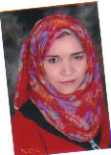

كلية التربية الرياضية للبنات

قسم الرياضات المائية والمنازلات

الفصل الدراسى الاول 2020/2021 **جدول دراسى**

**اسم المدرس: د/ الهام عبد اللطيف**

|  |  |  |  |  |  |  |  |  |  |  |  |  |  |  |  |
| --- | --- | --- | --- | --- | --- | --- | --- | --- | --- | --- | --- | --- | --- | --- | --- |
| **المحاضرات**  **الأيام** | **الأولى**  **9: 9.45** | **الثانية**  **9.55:10.35** | | | **الثالثة**  **10.45:11.25** | | | | **الرابعة**  **11.35:12.15** | | **الخامسة**  **12.35:1.15** | | **السادسة**  **1.25: 2.55** | **السابعة**  **3.15:3.55** | **الثامنة**  **4.5:4.50** |
| **السبت** |  |  | | |  | | | |  | |  | |  |  |  |
| **الأحد** | **اشـــــــــــــــراف قسم** | | | | | **اشـــــــــــــراف قسم** | | | | | |  | |  | |
| **الاثنين** | **ريــــــــــــادة** | | | | | **اشــــــــــراف قسم** | | | | | |  | |  |  |
| **الثلاثاء** | **راحـــــــــــــــــــــــــــــــــــــــــة** | | | | | | | | | | | | | | |
| **الأربعاء** |  | | | **1------10** | | |  | | |  | **1------18** | |  | **تدريب متعثرات** | |
| **الخميس** | **2----15** | | **2-----24،23** | | | | |  |  | | **1----،24،23** | |  |  | |

**رئيس القسم وكيل الكلية لشئون التعليم والطلاب يعتمد عميدة الكلية**



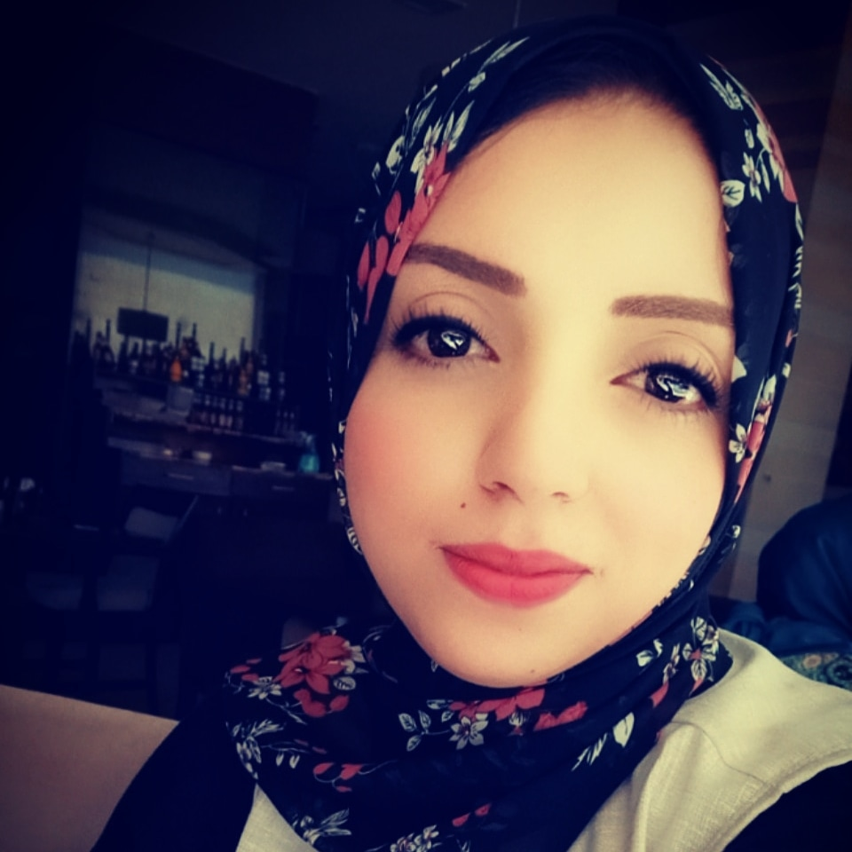

كلية التربية الرياضية للبنات

قسم الرياضات المائية والمنازلات

الفصل الدراسى الاول2020- 2021م **جدول دراسى**

**م.م / ايه احمد رسلان**

|  |  |  |  |  |  |  |  |  |  |  |  |  |
| --- | --- | --- | --- | --- | --- | --- | --- | --- | --- | --- | --- | --- |
| **المحاضرات**  **الأيام** | **الأولى**  **9: 9.45** | **الثانية**  **9.55:10.35** | | **الثالثة**  **10.45:11.25** | | | **الرابعة**  **11.35:12.15** | **الخامسة**  **12.35:1.15** | **السادسة**  **1.25: 2.55** | | **السابعة**  **3.15:3.55** | **الثامنة**  **4.5:4.50** |
| **السبت** |  |  | |  | | |  |  |  | |  |  |
| **الأحد** | **تخصص الفرقة الرابعة** | | | **تخصص الفرقة الرابعة** | | | |  | | |  | |
| **الاثنين** | **تخصص الفرقة الثالثة** | | | | | | |  | | | | |
| **الثلاثاء** | **دراســــــــــــــــــــــــــــــــــــــات** | | | | | | | | | | | |
| **الأربعاء** |  | | **1--------4** | | **-----------** | **مرافق 1---13** | | **1-----19،20** | |  | **تدريب متعثرات** | |
| **الخميس** | **دراســـــــــــــــــــــــــــــــــــــــــات** | | | | | | |  | | | | |

**رئيس القسم وكيل الكلية لشئون التعليم والطلاب يعتمد عميدة الكلية**

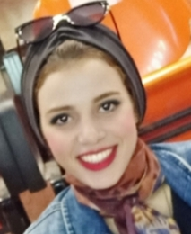



كلية التربية الرياضية للبنات

قسم الرياضات المائية والمنازلات

الفصل الدراسى الاول 2020/2021 **جدول دراسى**

**م0م / خلود امين**

|  |  |  |  |  |  |  |  |  |  |  |  |  |
| --- | --- | --- | --- | --- | --- | --- | --- | --- | --- | --- | --- | --- |
| **المحاضرات**  **الأيام** | **الأولى**  **9: 9.45** | **الثانية**  **9.55:10.35** | | **الثالثة**  **10.45:11.25** | **الرابعة**  **11.35:12.15** | **الخامسة**  **12.35:1.15** | | | **السادسة**  **1.25: 2.55** | | **السابعة**  **3.15:3.55** | **الثامنة**  **4.5:4.50** |
| **السبت** |  |  | |  |  |  | | |  | |  |  |
| **الأحد** | **مرافق تخصص الفرقه الرابعه** | | | **مرافق تخصص الفرقه الرابعه** | |  | | | | |  | |
| **الاثنين** | **مرافق تخصص الفرقه الثالثه** | | | **مرافق تخصص الفرقه الثالثه** | |  | | | | | | |
| **الثلاثاء** | **دراســـــــــــــــــــــــــــــــــــــــــــــــــات** | | | | | | | | | | | |
| **الأربعاء** |  | | **1------2** |  | **مرافق1---12** | **1----26،25** | |  | | | **تدريب متعثرات** | |
| **الخميس** | **دراســـــــــــــــــــــــــــــــــــات** | | | | | |  | | |  | | |

**رئيس القسم وكيل الكلية لشئون التعليم والطلاب يعتمد عميدة الكلية**



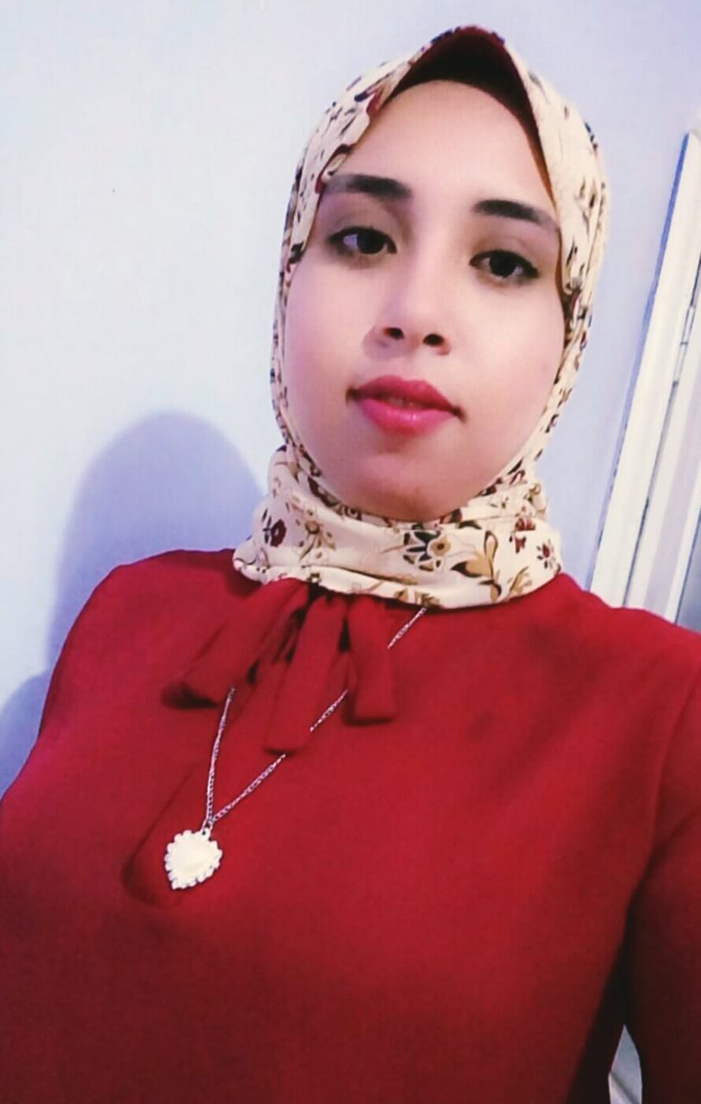

كلية التربية الرياضية للبنات

قسم الرياضات المائية والمنازلات

الفصل الدراسى الاول 2020/2021م **جدول دراسى**

**معيده / شاديه ابراهيم الحسينى**

|  |  |  |  |  |  |  |  |  |  |  |  |  |
| --- | --- | --- | --- | --- | --- | --- | --- | --- | --- | --- | --- | --- |
| **المحاضرات**  **الأيام** | **الأولى**  **9: 9.45** | **الثانية**  **9.55:10.35** | | **الثالثة**  **10.45:11.25** | | **الرابعة**  **11.35:12.15** | | **الخامسة**  **12.35:1.15** | | **السادسة**  **1.25: 2.55** | **السابعة**  **3.15:3.55** | **الثامنة**  **4.5:4.50** |
| **السبت** |  |  | |  | |  | |  | |  |  |  |
| **الأحد** | **مرافق تخصص الفرقه الرابعه** | | | **مرافق تخصص الفرقه الرابعه** | | | |  | | |  | |
| **الاثنين** | **مرافق تخصص الفرقه الثالثة** | | | | | | |  | | |  | |
| **الثلاثاء** | **دراســــــــــــــــــــــــــــــــــــــــــات** | | | | | | | | | | | |
| **الأربعاء** |  | | **1-----------6** | |  | | **مرافق الفرقة الاولى** | **1------28،27** |  | | **تدريب متعثرات** | |
| **الخميس** | **دراســــــــــــــــــــــــــــــــــات** | | | | | | | | | | | |

**رئيس القسم وكيل الكلية لشئون التعليم والطلاب يعتمد عميدة الكلية**



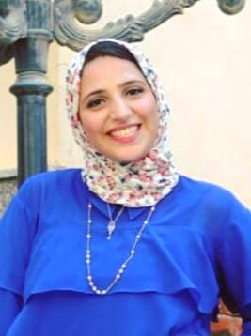

كلية التربية الرياضية للبنات

قسم الرياضات المائية والمنازلات

الفصل الدراسى الثاني 2019- 2020 **جدول دراسى**

**معيده / ميار علاء**

|  |  |  |  |  |  |  |  |  |  |  |  |  |
| --- | --- | --- | --- | --- | --- | --- | --- | --- | --- | --- | --- | --- |
| **المحاضرات**  **الأيام** | **الأولى**  **9: 9.45** | | **الثانية**  **9.55:10.35** | | **الثالثة**  **10.45:11.25** | | **الرابعة**  **11.35:12.15** | **الخامسة**  **12.35:1.15** | | **السادسة**  **1.25: 2.55** | **السابعة**  **3.15:3.55** | **الثامنة**  **4.5:4.50** |
| **السبت** |  | |  | |  | |  |  | |  |  |  |
| **الأحد** | **مرافق تخصص الفرقه الرابعه** | | | | **مرافق تخصص الفرقه الرابعه** | | |  | | |  | |
| **الاثنين** | **مرافق تخصص الفرقه الثالثة** | | | | | | |  | | |  | |
| **الثلاثاء** | **دراســــــــــــــــــــــــــات** | | | | | | | | | | | |
| **الأربعاء** |  | **1-----8** | |  | |  | | **1-----30،29** |  | | **تدريب متعثرات** | |
| **الخميس** | **دراســـــــــــــــــــــــــــــــــــــات** | | | | | | | |  | |  | |

**رئيس القسم وكيل الكلية لشئون التعليم والطلاب يعتمد عميدة الكلية**